**Bitácora de Actividades y Requerimientos**

**Plataforma:**

**“Sistema de Control y Seguimiento de Auditoria”**

**Enero 2024**

Autor: INAP

Fecha de creación: 31 de enero, 2024

Última modificación: 31 de enero, 2024

Documento de Referencia: N/A

Versión: V.1

1. **OBJETIVO**

Administración y operación de la plataforma con el objetivo de hacer más eficientes, seguros y efectivos sus procesos de negocio, con las siguientes características:

•Brindar servicios de calidad apegados a las mejores prácticas nacionales e internacionales.

•Lograr la entera satisfacción de la Secretaria de Finanzas y Tesorería General del Estado de Nuevo León.

•Buscar la innovación y actualización constante en prácticas, metodologías y servicios.

•Generar una estrecha y duradera relación con la Secretaria de Finanzas y Tesorería General del Estado de Nuevo León.

•Consolidar una imagen de asociación honesta, responsable y confiable.

1. **Acciones a seguir**

* Revisiones periódicas de los equipos (DEV, QA y PROD) – asegurándose de que funcionan a pleno rendimiento y su software esté siempre actualizado.
* Atención a solicitudes y requerimientos de los usuarios.
* Atención y generación de planes de continuidad – evitando pérdida de información.
* Gestión de la información, políticas de acceso, perfiles y roles.

1. **Elementos técnicos**

* Se genero Utilería para el procesamiento de los PDFS, obteniendo ciertos datos específicos para hacer el registro en el sistema.

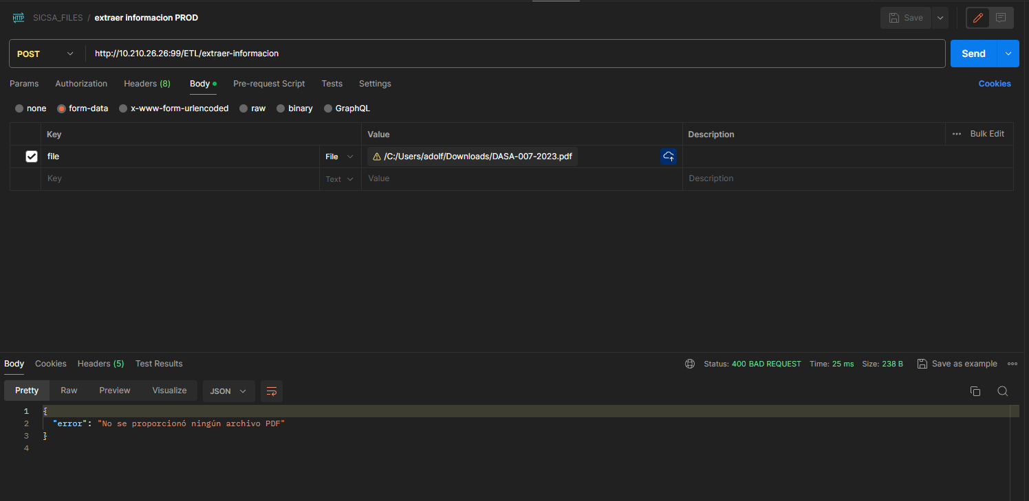

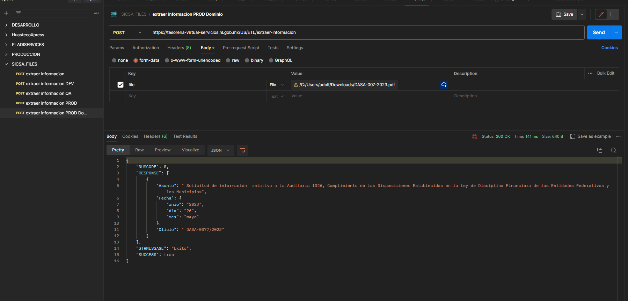

Respuesta

{

    "NUMCODE": 0,

    "RESPONSE": [

        {

            "Asunto": " Solicitud de información' relativa a la Auditoría 1326, Cumplimiento de las Disposiciones Establecidas en la Ley de Disciplina Financiera de las Entidades Federativas y los Municipios",

            "Fecha": {

                "anio": "2023",

                "dia": "26",

                "mes": "mayo"

            },

            "Oficio": " DASA-0077/2023"

        }

    ],

    "STRMESSAGE": "Exito",

    "SUCCESS": true

}

Generación de Módulo para el registro, control y administración de Folios

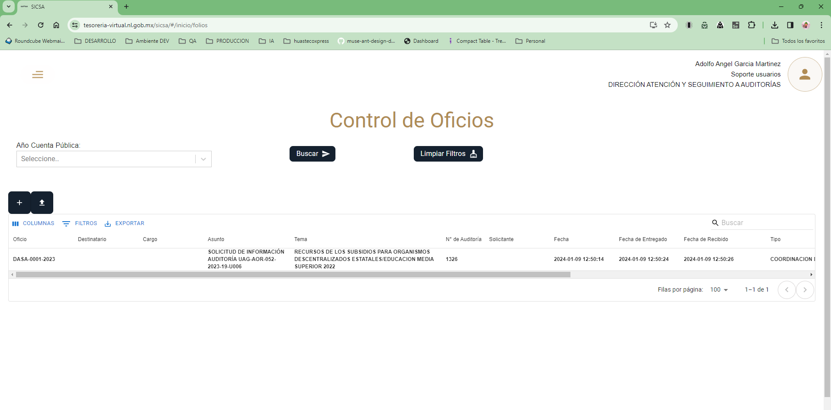

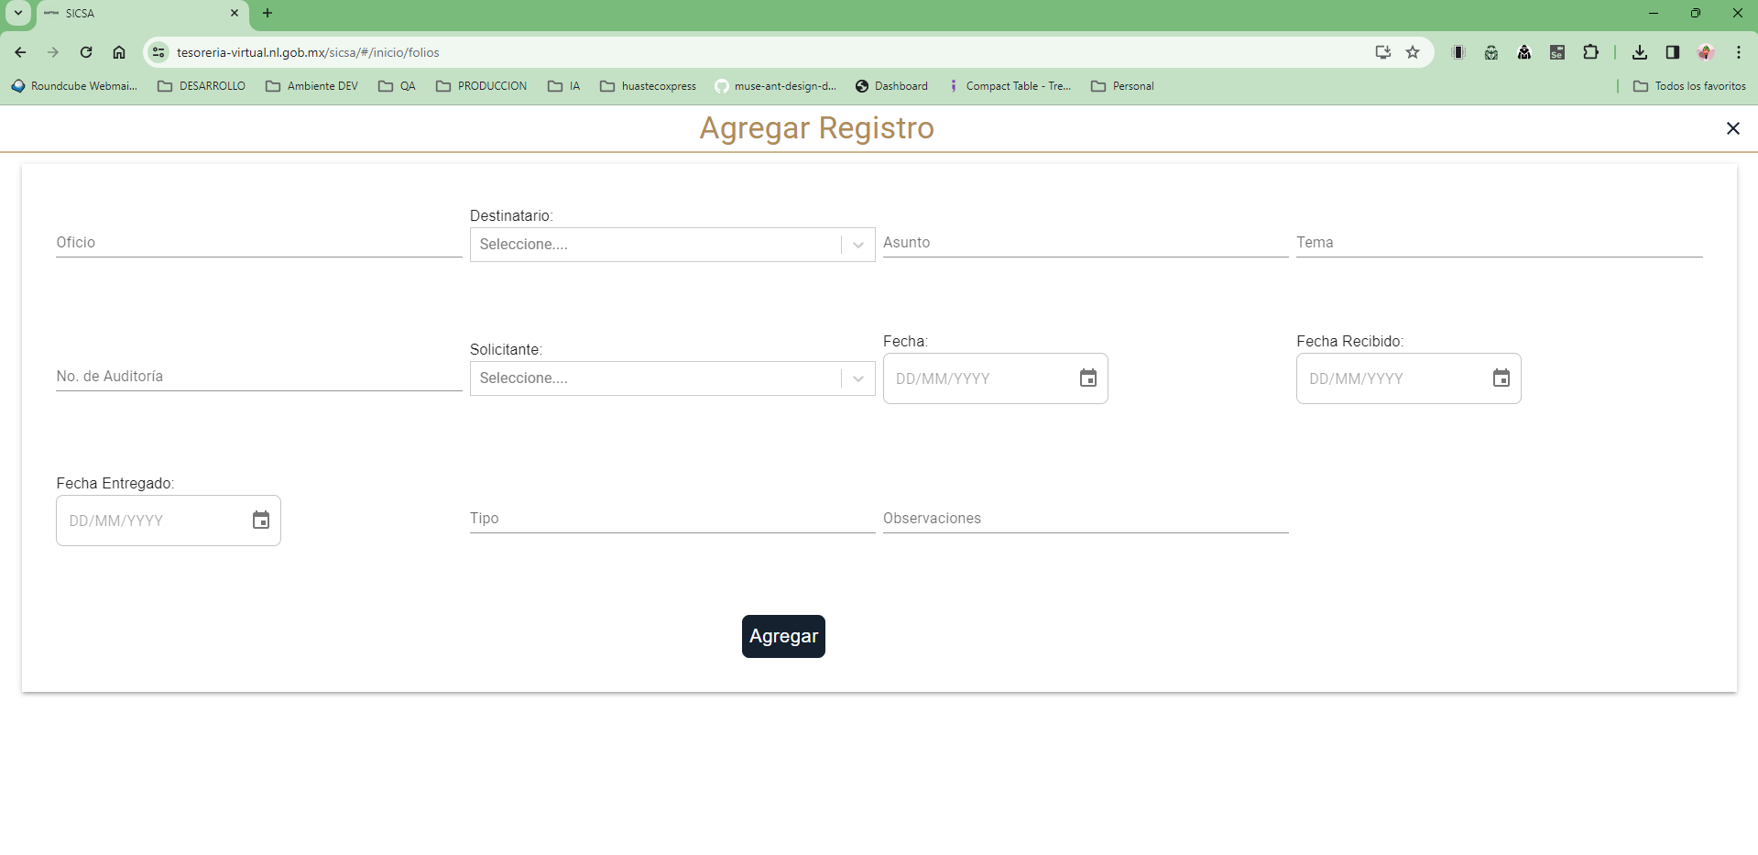

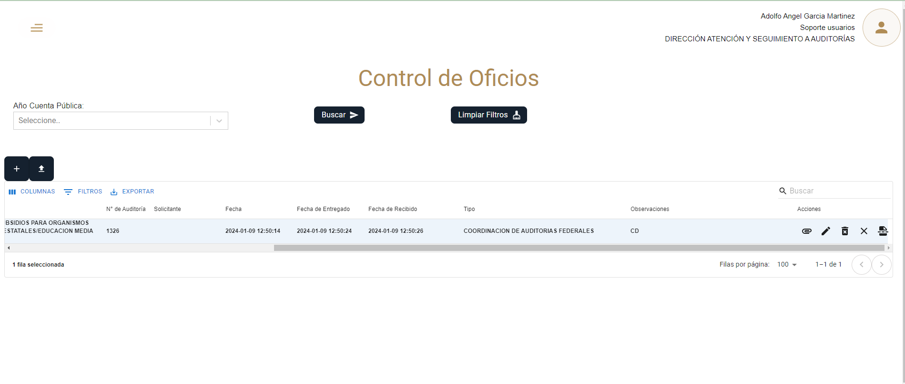

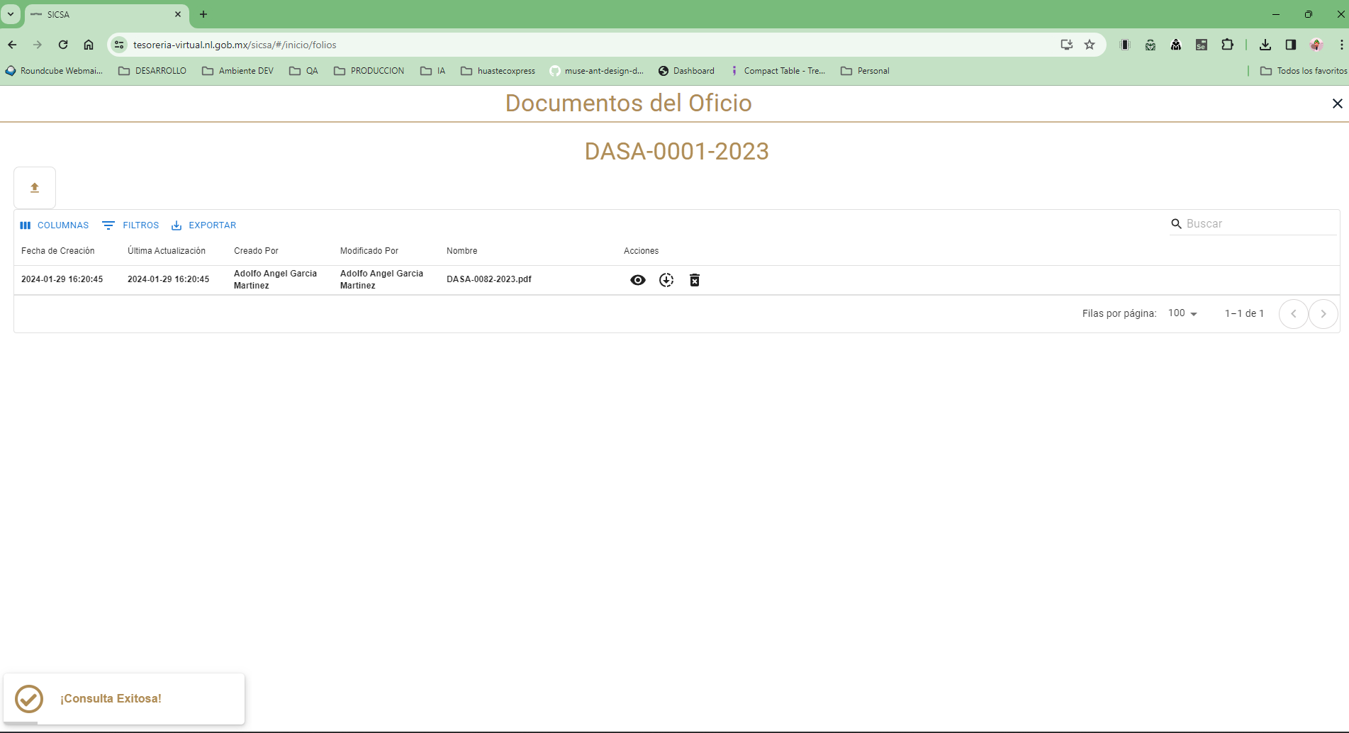

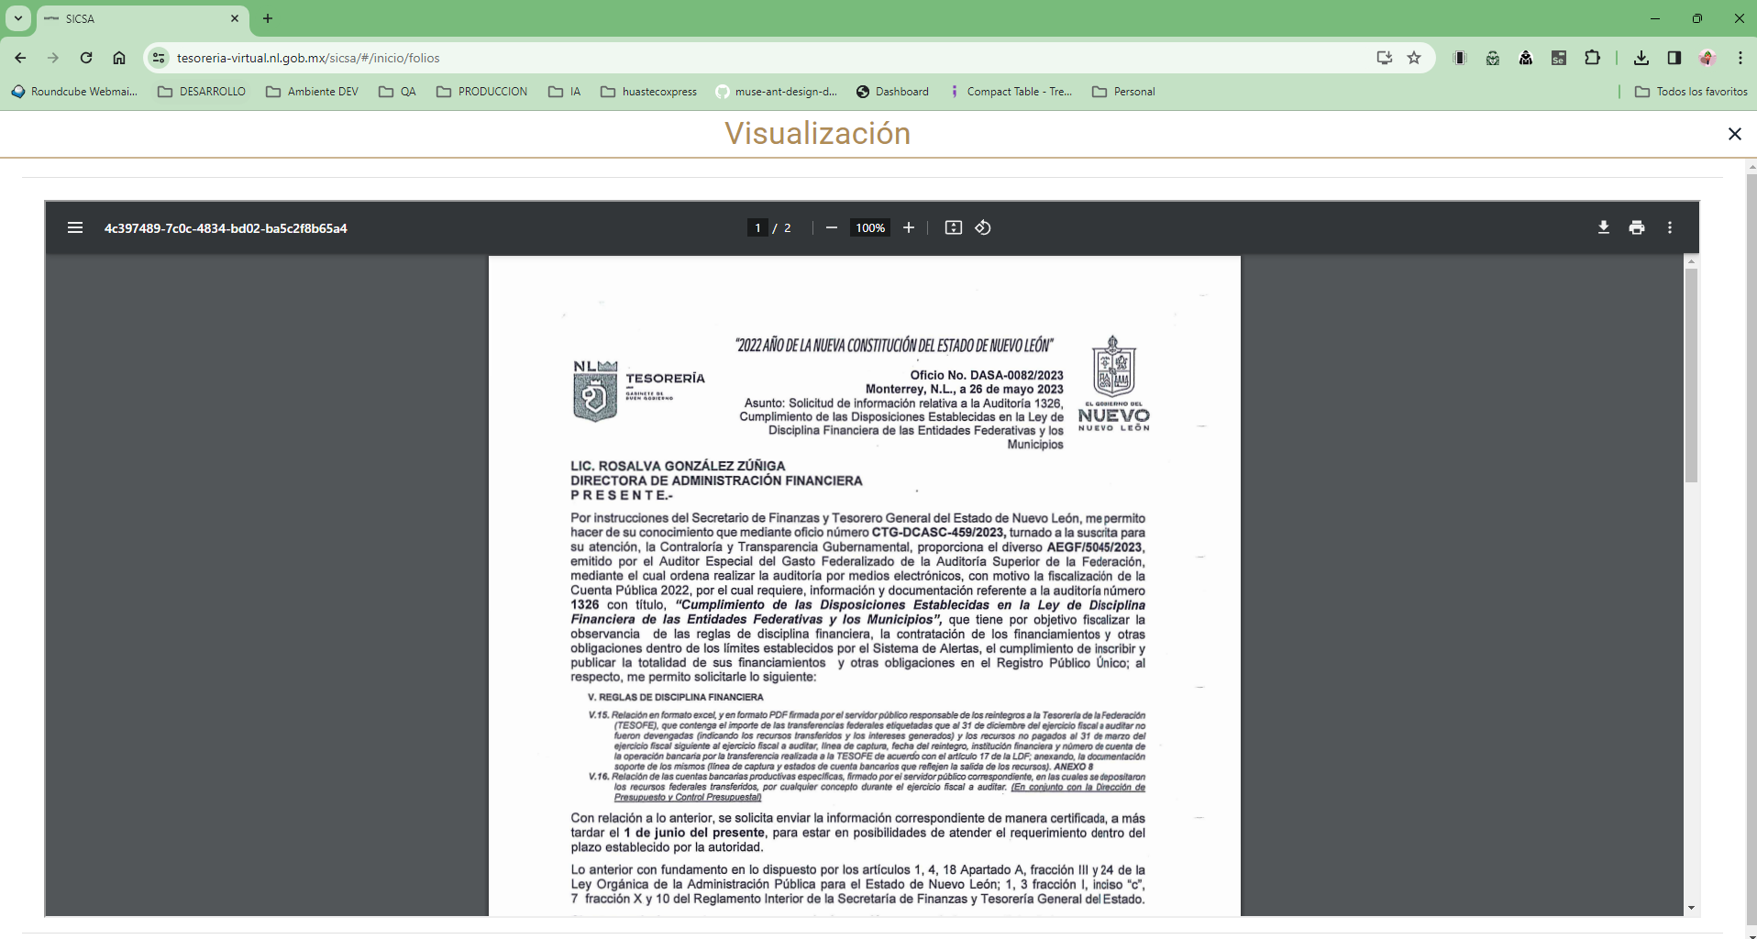

Revisión y Validación de Código Back-End

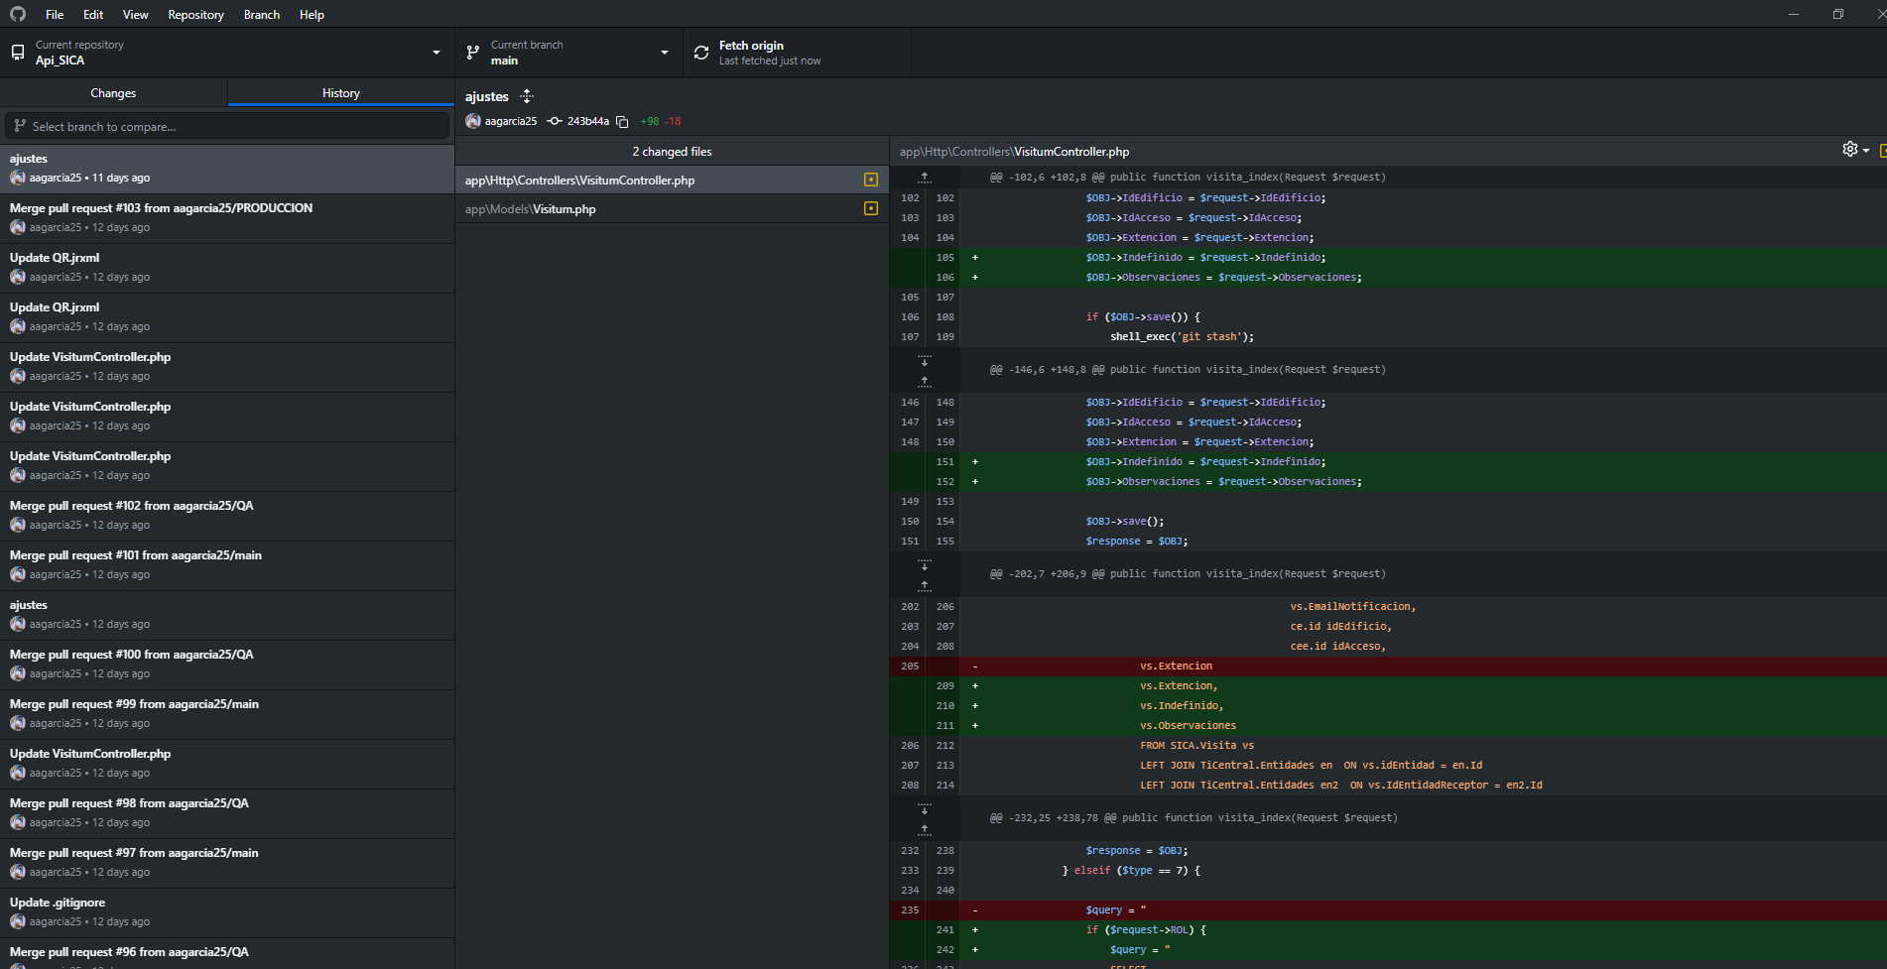

Revisión y Validación de Código Front-End

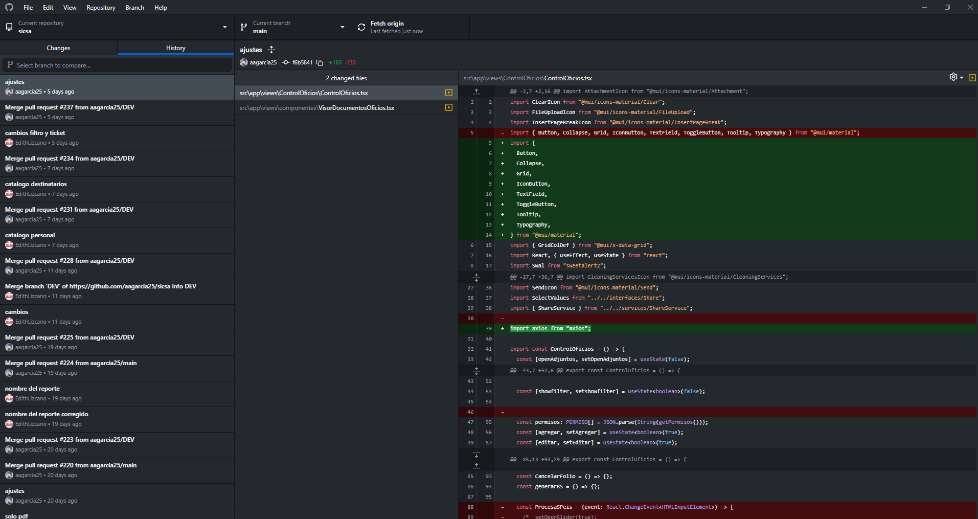

Validación del Sistema con usuarios

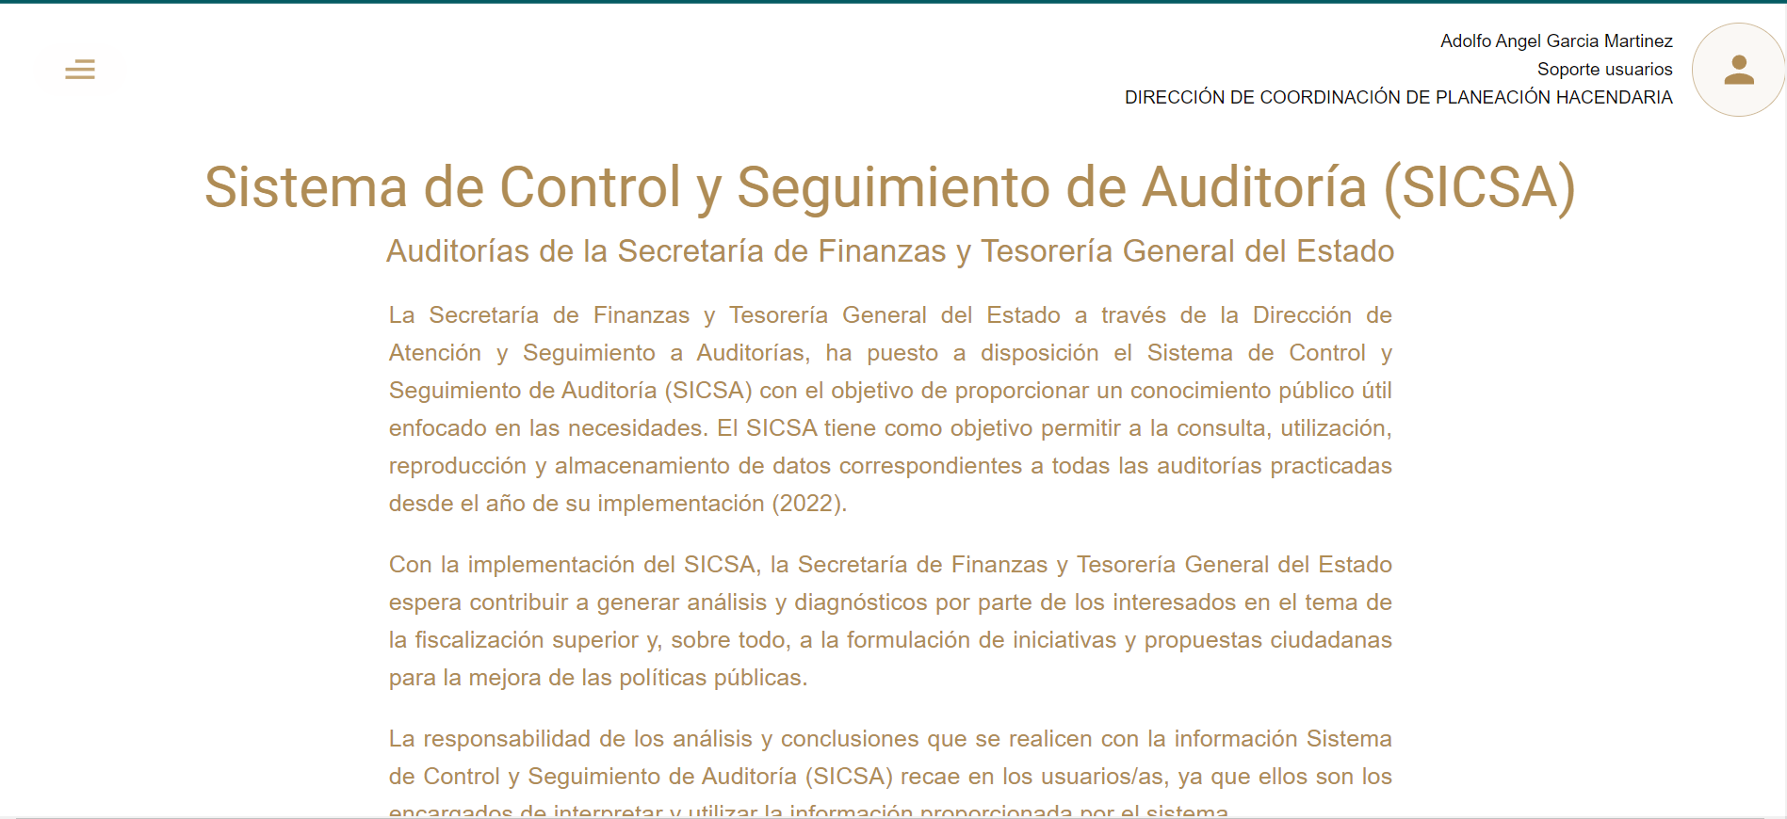

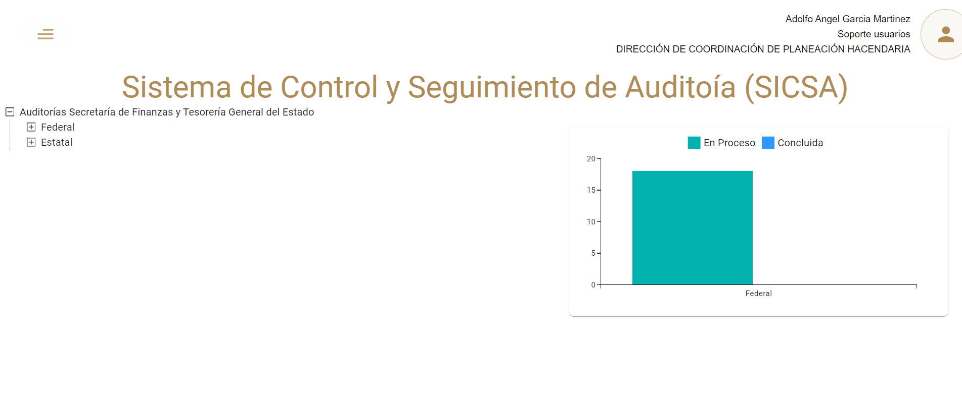

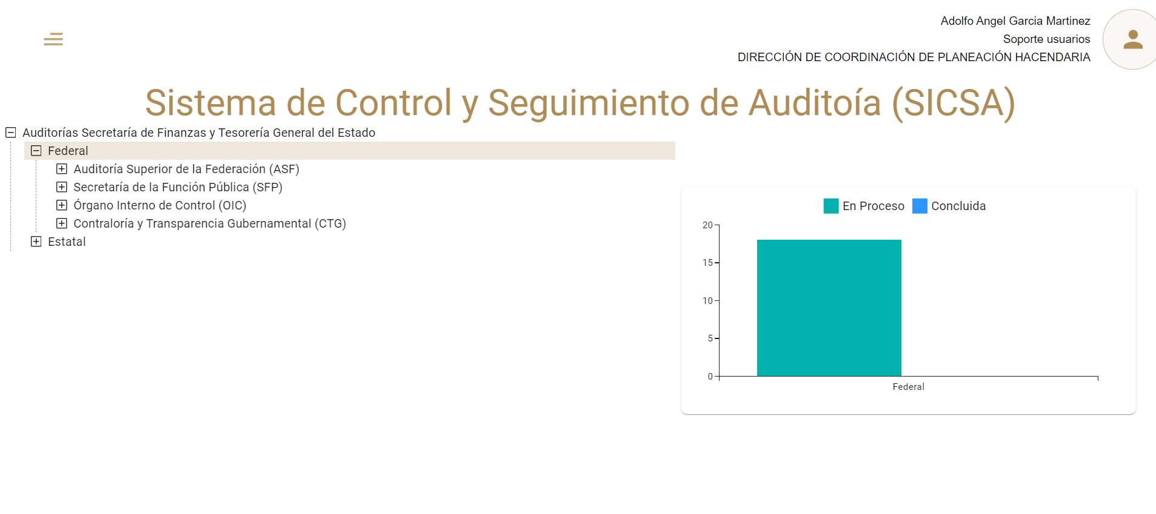

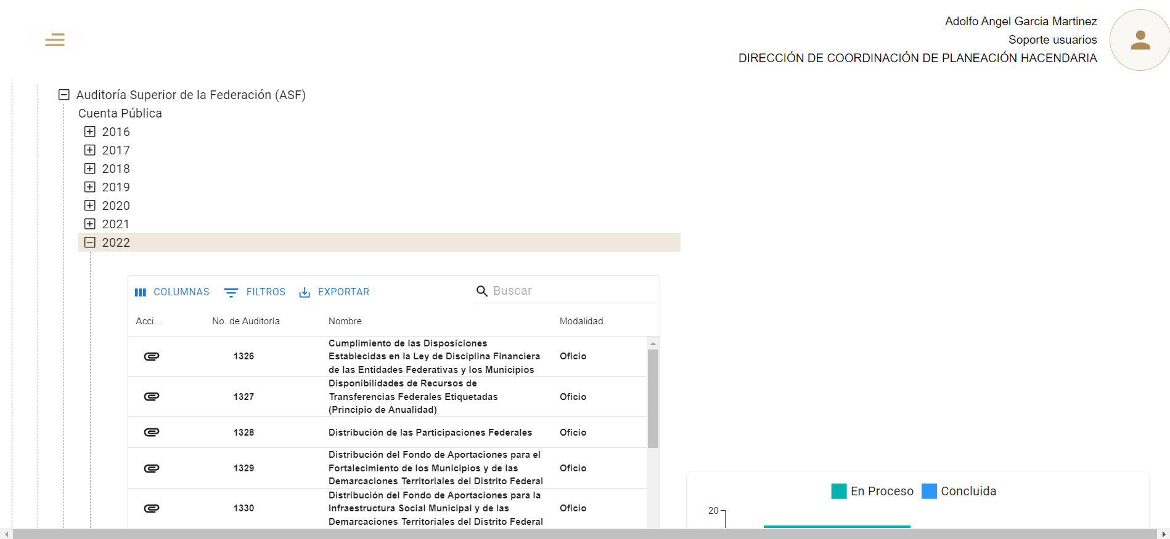

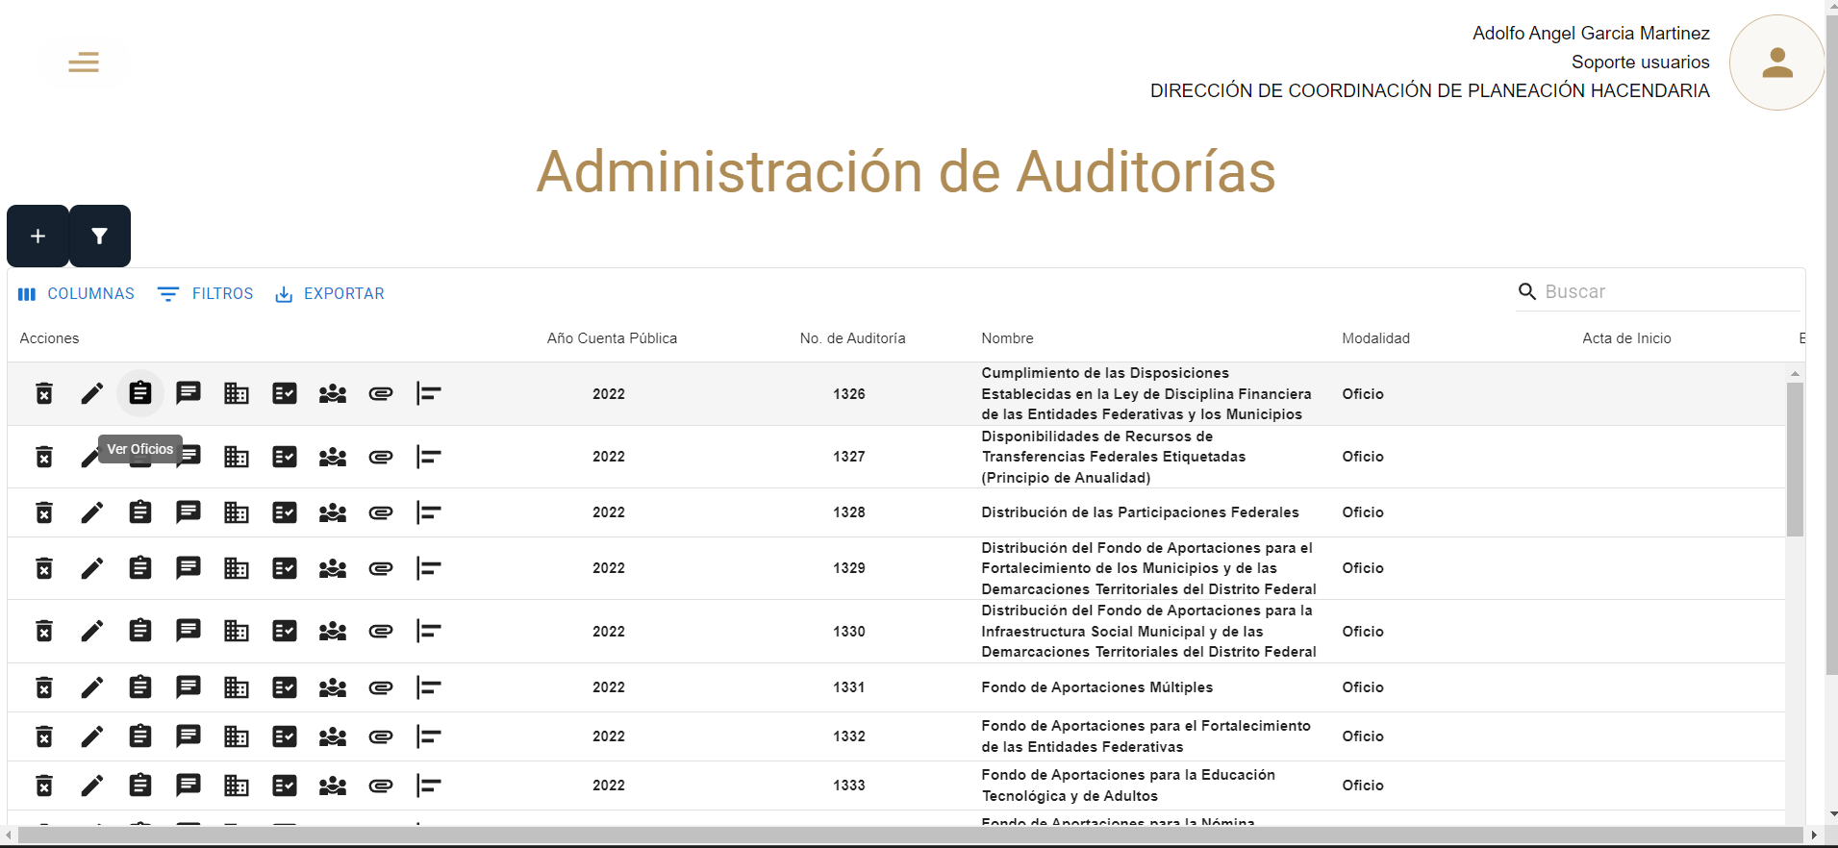

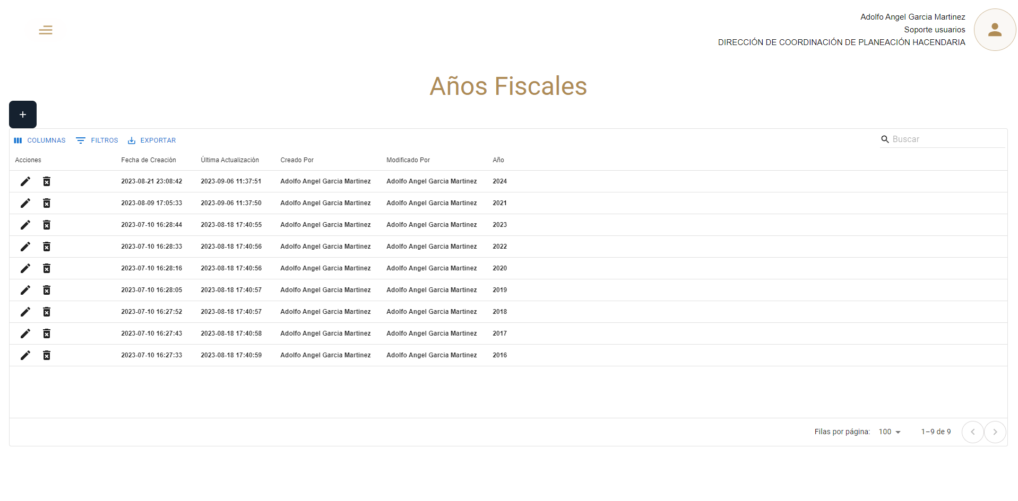

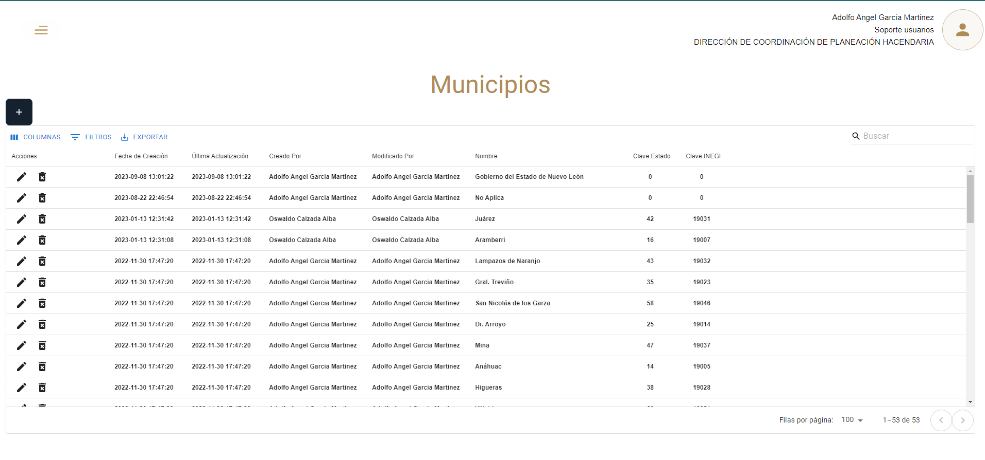

1. **Desglose de Actividades**

|  |  |
| --- | --- |
| **#** | **Actividad** |
| 1 | Generación de Librería para Leer PDFS |
| 2 | Generación de Módulo de control de Oficios |
| 3 | Validación y Revisión de Actividades Solicitadas al Desarrollador junior |
| 4 | Revisión de Sistema con Usuarios |
| 5 |  |
| 6 |  |
| 7 |  |
| 8 |  |
| 9 |  |

1. **FIRMAS**

|  |  |
| --- | --- |
| **ELABORA** | **AUTORIZA** |
| Ing. Alberto Sobrado Garnica Asociado INAP | Ing. Néstor Ibarra Palomares Coordinador de Gestión de Información |

**\*\*\*\*\*\*\*\*\*\*\*\*\*\*\*\*\*\*\*\*\*\*\*\*\*\*\*\*\*\*\*\*FIN DEL DOCUMENTO\*\*\*\*\*\*\*\*\*\*\*\*\*\*\*\*\*\*\*\*\*\*\*\*\*\*\*\*\*\***